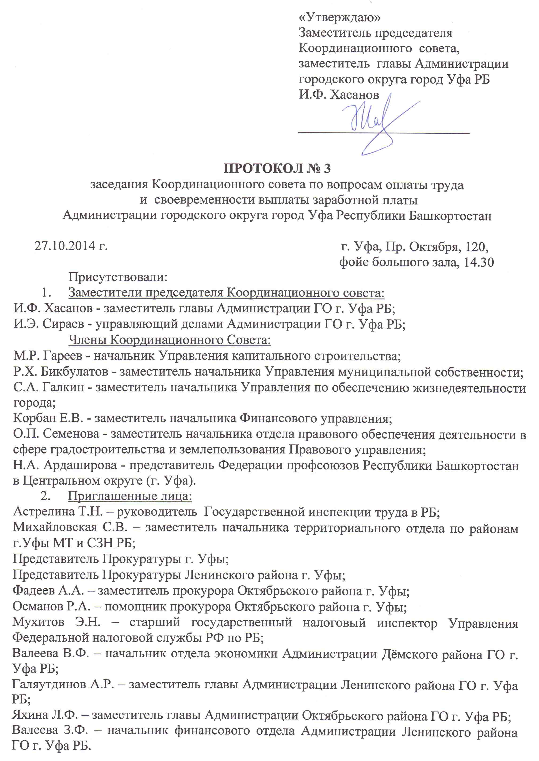
Ахметов Р.М. – заместитель директора МБУ «Управление жилищного хозяйства» ГО г. Уфа РБ.
- Работодатели:
Нурмухаметова Алина Алмазовна – директор ООО «Энерготехсервис»;
Абушаев Руслан Фаритович – директор ООО «БашПРО»;
Хайретдинов Булат Ахматзиевич – директор ООО НПП «Курай»;
Идрисов Винер Фаритович – директор ООО «ЖЭУ-34»;
Даянов Раушан Маквиевич – директор ОАО «УЖХ Демского района ГО г. Уфа РБ».

I. C информацией о задолженности по заработной плате в организациях городского округа город Уфа и работе по ее погашению выступил заместитель главы Администрации ГО г. Уфа РБ И.Ф. Хасанов.
II. Директор ООО «Энерготехсервис» (Нурмухаметова А.А.) сообщила о сложной ситуации, связанной с закрытием объекта по договору с «Роснефтью» в Иркутской области, а также неподписанием выполненных на данном объекте работ на сумму 70 млн.руб. Переговоры с Роснефтью мало результативны. Задолженность по заработной плате по состоянию на 27.10.2014 г. составляет – 67 902 тыс. рублей. С августа по октябрь выплачено заработной платы 8 667 тыс. руб., при этом общая задолженность выросла на 500 тысяч рублей. Имущество предприятия стоимостью 44 млн.руб. находится на севере. Недвижимости нет.
Среднемесячная зарплата 24 тыс. рублей. Из 472 работников предприятия реально работает 50. Уменьшен фонд оплаты труда, оклады срезаны на 30 %. Руководителем ведутся переговоры по новым объектам.
Основными дебиторами на 01.10.2014 г. являются ООО «Инкотем» - 17 524 тыс. р., ОАО «Группа Е4» - 9 490 тыс. руб., ООО «Башкирэнерго» - 4 725 тыс. руб., ООО «БГК» - 1 562 тыс. руб., ООО «Энергоремстройсервис» - 6 026 тыс. рублей.
По заявлению кредитора (ООО «Завод «Энергетик») определением АС РБ от 20.10.2014 (дело №А07-15176/2014) на 5 месяцев введена процедура наблюдения в ООО «Энерготехсервис».
Заместитель прокурора Октябрьского района города Уфа (Фадеев А.А.) сообщил, что предыдущий руководитель был привлечен к административной ответственности. В настоящее время в отношении предыдущего руководителя предприятия заведено уголовное дело по факту невыплаты заработной платы при наличии денежных средств на счетах предприятия. В течение месяца будет принято решение. По всем работникам имеются исполнительные листы на погашения задолженности.

Решение:

1. Информацию директора ООО «Энерготехсервис» (Нурмухаметова А.А.) принять к сведению.
2. Заслушать на очередном заседании рабочей группы Координационного совета руководителя и арбитражного управляющего предприятия.
3. Администрации Октябрьского района ГО г. Уфа РБ:
- рассмотреть возможность направления ходатайства в «Роснефть» об урегулировании сложившейся ситуации с объектом в Иркутской области;
- проводить еженедельный мониторинг выполнения графика погашения задолженности на данном предприятии.
4. Директору ООО «Энерготехсервис» в срок до 10.11.2014 года представить в отдел трудовых и социальных отношений УКПиМС Администрации ГО г. Уфа РБ (т.279-12-53, e-mail: otrudufa@ufacity.info) и Администрацию Октябрьского района ГО г. Уфа РБ:
- графики погашения задолженности по заработной плате;
- план мероприятий по повышению эффективности деятельности предприятия.

Директор ООО НПП «Курай» (Б.А. Хаертдинов) пояснил, что причина задолженности в несвоевременности расчетов за произведенную продукцию, выполненные работы и оказанные услуги. Предприятием планируется погасить имеющуюся задолженность перед уволенными работниками при условии успешного взыскания дебиторской задолженности. Проведена оптимизация штата, - из 70 работников осталось 10. Принято решение о продаже основных средств, непосредственно не участвующих в производственном процессе. Производственная база предприятия сдается в аренду. Планируется получение государственного кредита. Заказов достаточно.
Основные дебиторы: ОАО ВИАСМ – 1 525 тыс. руб., ООО «Стрела» - 600 тыс. руб., ОАО Петрозаводскмаш – 1 627 тыс. руб., ОАО Искра ИНТЦ – 1308 и др.
Среднемесячная заработная плата составляет 32 тыс. руб. Задолженность по заработной плате на начало октября составляет 3 млн. рублей. Текущая заработная плата выплачивается своевременно. Всеми работниками получены удостоверения Комиссии по трудовым спорам, имеющие силу исполнительного документа. Погашение задолженности по заработной плате запланировано на конец ноября 2014 года.

Решение:

1. Информацию директора ООО НПП «Курай» (Б.А. Хаертдинов) принять к сведению.
2. В срок до 10.11.2014 года представить графики погашения задолженности по заработной плате в отдел трудовых и социальных отношений УКПиМС Администрации ГО г. Уфа РБ (тел. 279-12-53, e-mail: otrudufa@ufacity.info) и в Комиссию по оказанию содействия и повышении эффективности работы предприятий и организаций района Администрации Демского района ГО г. Уфа РБ (тел. 221-28-33, dema@bashkortostan.ru), установив срок полного погашения задолженности по заработной плате до 30 ноября 2014 года.
3. Администрации Демского района ГО г. Уфа РБ проводить еженедельный мониторинг за выполнением графика погашения задолженности на данном предприятии.

Новый директор ООО «БашПРО» (Абушаев Р.Ф), назначенный с 05.08.2014 г., проинформировал о возникновении с ноября 2013 года задолженности 8 работникам в сумме 1,8 млн. В связи с невыплатой заработной платы работниками работа приостановлена. Им производится выплата компенсации на время приостановки в размере оклада. В результате чего на сегодняшний день задолженность составляет 3,2 млн.руб. Деятельность предприятием не ведется. Дебиторами являются 2 предприятия. Основной – филиал Самарского института дорожного транспорта, задолжавшее ООО БашПРО 1548 тыс. руб. В настоящее время руководством предприятия подано заявление в суд на признание банкротом.
